BAB II
TINJAUAN PUSTAKA

Penelitian Terdahulu
Dalam perancangan buku visual fotografi candi. Peneliti mengambil beberapa jurnal atau penelitian terdahulu yang relevan dengan judul penelitian sebagai referensi diantaranya sebagai berikut.

Penelitian Pertama
Penelitian pertama ini berdasarkan jurnal yang berjudul buku visual sebagai ensiklopedia dan media untuk pelestarian sejarah peninggalan kerajaan Singosari yang ditulis oleh Lutfi Tri Atmaji , Cahyaning U.C Nursyifani. Dalam jurnal ini penulis menggunakan tiga penilaian yang membuat cagar budaya layak dipromosikan yaitu, nilai sejarah, nilai pengetahuan, dan nilai kebudayaan. Target audience dari jurnal ini adalah kisaran usia 19 hingga 50 tahun. Target tersebut dibagi menjadi primer dan sekunder. Buku ini memiliki kelebihan yaitu, buku yang dihasilkan cukup terstruktur karena menggunakan sistem grid pada layout teks, desain yang dihasilkan merupakan desain yang minimalis sehingga untuk eyecatching pada hal yang akan difokuskan dapat tersampaikan kepada para pembacanya. Tetapi, pada buku ini juga memiliki kekurangan pada font yang digunakan pada buku ini terlalu banyak sehingga kurang nyaman apabila dibaca terlalu lama dan juga memakai 5 (lima) font dalam satu buku, untuk tone warna yang digunakan tidak sama sehingga kurang nyaman di mata, sedangkan untuk pemilihan warna palet yang digunakan oleh peneliti kurang menggambarkan mengenai candi.
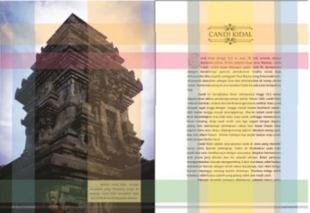
Gambar 2.1 Sistem grid layout buku

Penelitian Kedua
Penelitian kedua ini berdasarkan jurnal yang berjudul perancangan buku fotografi katalog fosil moluska sebagai media promosi museum zoologi Frater M. Vianney, BHK Malang yang ditulis oleh Audhira Putri Purnomo. Dalam penulisan jurnal ini, penulis menggunakan pendekatan kualitatif dengan hasil deskriptif berupa ucapan maupun tulisan serta perilaku dari subjek terpilih. Kelebihan yang dimiliki buku ini yaitu desain yang digunakan dalam buku ini berkonsep minimalis sehingga pembaca dari buku ini dapat melihat langsung gambar yang sedang dibahas serta penjelasan mengenai gambar tersebut menggunakan teknik foto yaitu still life, yang mampu menggambarkan benda mati menjadi saling berhubungan yang seperti menceritakan sesuatu.Sedangkan untuk kekurangan dari buku ini adalah dalam buku ini, cover yang dgunakan masih kurang menarik karena kurang menggambarkan mengenai isi buku, penempatan font di setiap halamannya tidak konsisten dan font yang digunakan kurang besar sehingga menyisakan banyak ruang negatif walaupun sisi minimalis.
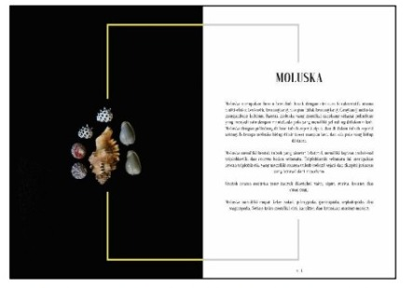
Gambar 2.2 Desain halaman berkonsep minimalis

Penelitian Ketiga
Penelitian ketiga ini berdasarkan jurnal yang berjudul perancangan buku fotografi wisata alam Kabupaten Malang yang ditulis oleh Kukuh Nur Setyonugroho, Rizki Yantami Arumsari. Dalam penulisan jurnal ini, penulis melakukan observasi untuk menemukan bahwa akses menuju wisata sudah memadai, wawancara untuk melihat seberapa tepat buku fotografi menjadi media informasi, kuesioner untuk mensimpulkan apakah koresponden sudah atau belum mengetahu mengenai informasi wisata di Kabupaten Malang, dan yang terakhir menggunakan analisa matriks untuk membandingkan beberapa buku fotografi yang sudah ada dan untuk melihat kekurangan serta kelebihannya sehingga menjadi dasar perancangan buku fotografi yang akan dibuat. Kelebihan dari jurnal ini kelebihan yang dimiliki buku ini adalah pengambilan fotografi dan color grading yang digunakan sudah sesuai dengan alam yang dikunjungi sehingga pembaca bisa tertarik untuk mengunjungi tempat tersebut. Sedangkan untuk kekurangan dari jurnal ini dalam buku ini dan juga tidak adanya elemen pendukung pada halaman yang membuat buku ini menjadi kurang menarik dan pada teks tips dan trik terlalu kecil dan bertabrakan dengan backgorund yang membuat tidak bisa terbaca.
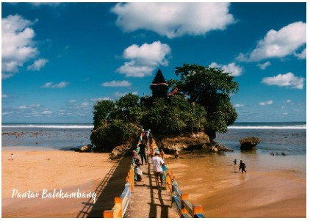
Gambar 2.3 Pengambilan gambar untuk layout
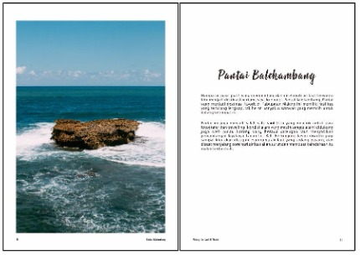
Gambar 2.4 Perpaduan layout foto dan teks

Penelitian Keempat
Penelitian pertama ini berdasarkan jurnal yang berjudul perancangan buku fotografi arsitektur kolonial untuk meningkatkan daya tarik wisata heritage di Kota Malang yang ditulis oleh Natasa Pratama, Sultan Arif Rahmadianto, Didit Prasetyo Nugroho. Dalam buku ini, penulis menggunakan beberapa langkah yaitu observasi yang digunakan untuk mendapatkan informasi dari segala sisi yang akan menjadi dasar dari penyelesaian masalah dalam sebuah penelitian, lalu wawancara yang digunakan untuk mengumpulkan data melalui pertanyaan pertanyaan yang telah disiapkan untuk menambahkan informasi yang belum ditemukan di situs internet, kuesioner digunakan untuk mendapatkan data dengan cara memberikan daftar pertanyaan tertulis untuk dijawab oleh responden, serta dokumentasi digunakan untuk mengambil gambar menggunakan kamera DSLR yang akan mengambil berbagai angle dan spot dari bangunan wisata heritage di Kota Malang. Dalam jurnal ini, peneliti menggunakan analisis data berupa data kualitatif yang bersifat uraian berdasarkan hasil observasi, wawancara, studi pustaka dan dokumentasi. Jurnal ini memiliki kelebihan yaitu dalam pemilihan warna sudah cukup mewakili kesan heritage, dapat membantu para wisatawan mengenal bangunan heritage yang berada di kota Malang. Sedangkan itu, Jurnal ini memiliki kekurangan pada font yang digunakan kurang sesuai dengan tema yang diambil, dalam penataan layout foto kurang bervariasi, pada bagian cover kurang menarik dan foto-foto yang dihasilkan kurang menggambarkan kesan heritage.
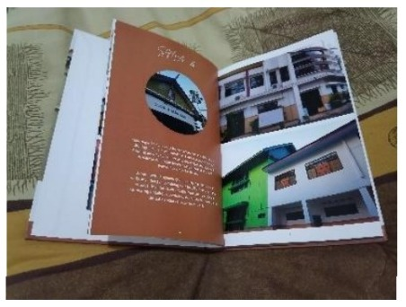
Gambar 2.5 Desain layout

Teori Terkait

Buku Visual
Buku visual merupakan salah satu sarana penyampaian informasi berupa bahasa visual yang lebih dominan dan verbal. Pada perancangan buku visual diperlukan beberapa elemen yang harus diperhatikan, yaitu layout dengan mempertimbangkan prinsip dan juga elemen desain yang saling berhubungan. Berikut penjelasan mengenai prinsip dan elemen pada buku visual.
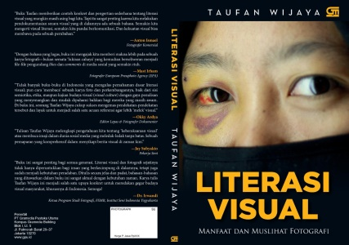
Gambar 2.6 Cover buku visual
(sumber: Enche, 2019 Review buku : Literasi Visual karya Taufan Wijaya (infofotografi.com) diakses pada 14 Oktober 2022)

Layout
Menurut Rustan (2020:1), layout adalah penataan atau penempatan elemen-elemen dalam sebuah bidang untuk mendukung konten atau pesan yang dibawanya. Posisi antar elemen dan keseluruhan komposisi layout yang diatur dengan baik akan mempengaruhi persepsi audience tentang konten yang dilihatnya.
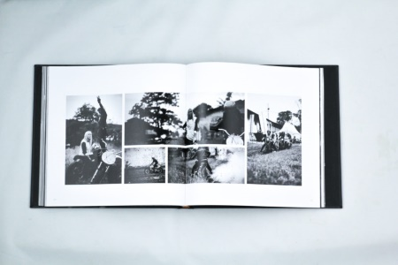
Gambar 2.7 Penerapan desain layout pada buku visual fotografi
(sumber: Yunanto, 2016 Tugas Akhir : PERANCANGAN DESAIN KOMUNIKASI VISUAL BUKU EDUKASI MOTORCYCYLE CUSTOM CULTURE “MONO” – Desain Komunikasi Visual – DKV New Media (binus.ac.id) diakses pada 14 Oktober 2022)

Prinsip desain

Keseimbangan (balance)
Keseimbangan adalah susunan unsur-unsur dalam yang benar agar serasi dan selaras dengan busana (Widjiningsih, 1982). Keseimbangan dapat dicapai ketika penggunaan elemen desain seperti bentuk, garis luar, warna, dan lain-lain sehingga dalam penerapan desain dapat memberikan rasa kepuasan. Keseimbangan digunakan untuk menyampaikan rasa tenang dan stabilitas. Keseimbangan dapat dicapai ketika pusat dua objek berjarak sama. Oleh karena itu dapat dikatakan bahwa keseimbangan juga merupakan susunan unsur-unsur desain yang teratur untuk menciptakan kesan harmonis (Sri Widarwati, 2000). Karya yang tidak seimbang dapat menimbulkan rasa tidak nyaman saat dilihat. "Karya atau desain harus seimbang, menarik secara visual, tenang, tidak sepihak, tidak mengganggu, tidak menjungkirbalikkan." (Sadjiman Ebdi Sanyoto, 2009:237). Keseimbangan dibagi menjadi dua jenis, yaitu keseimbangan simetris dan keseimbangan asimetris.
- Keseimbangan simetris (formal balance) adalah susunan elemen yang mensejajarkan sisi tengah dari atas ke bawah atau dari kiri ke kanan. Keseimbangan ini sederhana dan formal.
- Keseimbangan asimetris (informal balance) adalah pengaturan lain di mana kedua sisi halaman memiliki bobot yang sama. Keseimbangan asimetris biasanya sering digunakan pada desain kontemporer atau modern.
Berdasarkan beberapa definisi di atas, maka dapat disimpulkan bahwa keseimbangan merupakan hal yang sangat penting dalam pembuatan desain dikarenakan dapat menyampaikan perasaan dan mampu menciptakan rasa yang harmonis.
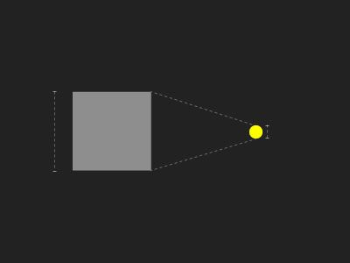
Gambar 2.8 Ilustrasi keseimbangan simetris dan asimetris
(sumber: Thabroni, 2021 Prinsip Prinsip Seni Rupa dan Desain Menurut Para Ahli - serupa.id diakses pada 14 Oktober 2022)

Kesatuan (unity)
Prinsip ini merupakan yang terpenting dalam penataan desain. Tidak adanya kesatuan dalam sebuah karya rupa akan membuat karya tersebut terlihat cerai-berai, kacau-balau sehingga dapat mengakibatkan karya tersebut tidak nyaman ketika dipandang. Prinsip ini merupakan prinsip hubungan yang apabila salah satu atau beberapa unsur rupa mempunyai hubungan (warna, raut, arah, dll), maka kesatuan telah tercapai (Sadjiman Ebdi Sanyoto, 2009).
Suatu desain dikatakan serasi apabila memiliki perbandingan antara elemen seimbang dan mempunyai irama yang tepat. Keselarasan merupakan kesatuan dari macam-macam unsur dalam desain, walaupun berbeda namun dapat membuat tiap-tiap bagian ini terlihat menyatu (Sri Widarwati, 1993). Ada beberapa aspek dalam prinsip keselarasan (Chodijah dan Wisri A. Mamdy, 1982:25) yaitu: Keselarasan dalam garis dan bentuk, keselarasan dalam tekstur, dan Keselarasan dalam warna.
Berdasarkan beberapa definisi di atas, keselaran dapat disimpulkan sebagai keselarasan atau keserasian antara satu bagian dari suatu objek dengan bagian lainnya, yang mencerminkan kesatuan melalui pemilihan dan penataan objek dan gagasan.

Gambar 2.9 Ilustrasi keselarasan
(sumber: Thabroni, 2021 Prinsip Prinsip Seni Rupa dan Desain Menurut Para Ahli - serupa.id diakses pada 14 Oktober 2022)

Tekanan (emphasis)
Emphasis atau disebut juga pusat perhatian, merupakan pengembangan dominasi yang bertujuan untuk menonjolkan salah satu unsur sebagai pusat perhatian sehingga mencapai nilai artistik (Sadjiman Ebdi Sanyoto, 2009,). Sehingga penekanan pada setiap desain diperlukan agar pesan yang diinginkan dapat tersampaikan.
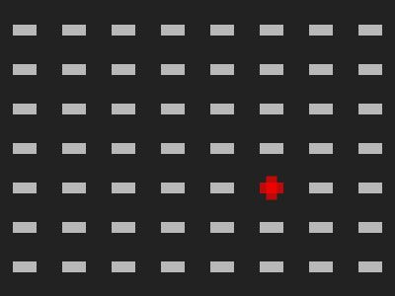
Gambar ‎2.10 Ilustrasi tekanan
(sumber: Thabroni, 2021 Prinsip Prinsip Seni Rupa dan Desain Menurut Para Ahli - serupa.id diakses pada 14 Oktober 2022)

Kejelasan (clarity)
Prinsip ini dapat mempengaruhi dalam penafsiran pengamatan desain apabila tidak terlihat jelas, maka dari itu kejelasan (clarity) artinya mudah dipahami, mudah dimengerti, tidak memiliki dua atau banyak arti (Sadjiman Ebdi Sanyoto, 2009, hlm. 263). Sehingga karya harus dibuat dengan jelas agar pesan yang diinginkan dapat tersampaikan.

Gambar 2.11 Ilustrasi kejelasan
(sumber: Thabroni, 2021 Prinsip Prinsip Seni Rupa dan Desain Menurut Para Ahli - serupa.id diakses pada 14 Oktober 2022)

Kesederhanaan (simplicity)
Menurut Sadjiman Ebdi Sanyoto (2009), sederhana adalah tidak lebih dan tidak kurang, jika ditambah terasa menjadi ruwet dan jika dikurangi terasa ada yang hilang. Sehingga, prinsip ini berguna untuk mendorong penikmat agar tertarik dan tidak jenuh ketika melihat karya.

Gambar 2.12 Ilustrasi kesederhanaan
(sumber: Thabroni, 2021 Prinsip Prinsip Seni Rupa dan Desain Menurut Para Ahli – (serupa.id) diakses pada 14 Oktober 2022)

Proporsi (proportion)
Menurut Kusmiati (1999) proporsi adalah perbandingan antara suatu bilangan dari sebuah objek atau komposisi. Proporsi merupakan prinsip yang dimana tujuannya untuk mendapatkan keselarasan antara elemen.
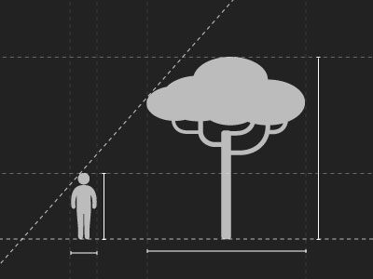
Gambar 2.13 Ilustrasi proporsi
(sumber: Thabroni, 2021 Prinsip Prinsip Seni Rupa dan Desain Menurut Para Ahli - serupa.id diakses pada 14 Oktober 2022)

Irama (rythm)
Merupakan unsur yang dilakukan secara berulang atau berkelanjutan dengan cara konsistensi dan memiliki variasi dalam ukuran, bidang, posisi, warna, alur. Irama dengan perubahan ukuran (besar-kecil) disebut irama progresif. Irama gerakan mengalun atau Flowing dapat dilakukan secara kontinyu (dari kecil ke besar) atau sebaliknya. Irama repetitif adalah pengulangan bentuk, ukuran, dan warna yang sama (monotun).

Gambar 2.14 Ilustrasi irama
(sumber: Thabroni, 2021 Prinsip Prinsip Seni Rupa dan Desain Menurut Para Ahli - serupa.id diakses pada 14 Oktober 2022)

Tipografi
Tipografi adalah pengaturan dan tata letak halaman atau cetakan dalam arti yang lebih sempit hanya mencangkup pemilihan dan berbagai masalah yang berkaitan dengan pengaturan huruf (kalimat), tidak termasuk ilustrasi dan elemen yang lain, hilangnya surat pada lembar yang digunakan (Roy Brewer,1971). Sedangkan menurut Stanley Marrison (1936) Tipografi adalah kemampuan untuk mengelola materi cetak dengan baik untuk tujuan tertentu. bagaimana mengatur tulisan, ruang dan memelihara surat untuk membantu pembaca memahami teks. Maka dapat disimpulkan bahwa tipografi adalah pengaturan menenai huruf atau kalimat yang bertujuan untuk membantu pembaca agar dapat memahami teks dan pesan yang dituju dapat tersampaikan.
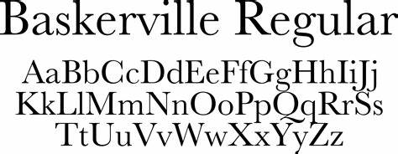
Gambar 2.15 Font Baskerville
(sumber: Font bros, 2019 Baskerville Regular Font by URW++ : Font Bros
diakses pada 14 Oktober 2022)

Buku Digital
Buku digital merupakan buku yang terbuat, tersusun, dan diterbitkan dalam bentuk digital atau elektronik. Buku digital dikemas dalam bentuk tulisan, gambar, video, bahkan buku audio visual. Perangkat elektronik diperlukan untuk membaca buku digital.
Menurut Putu Laxman (2008), buku digital adalah buku cetak yang kemudian diubah menjadi format elektronik. Tentu saja, e-book dimaksudkan untuk dibaca di layar. Sedangkan menurut Danang (2009), buku elektronik adalah buku elektronik yang berasal dari buku cetak yang dapat dibaca oleh komputer atau perangkat lain. Dimana e-book didesain khusus. Dari sini dapat disimpulkan bahwa buku digital adalah pembawa informasi dalam bentuk buku, tetapi diterbitkan dalam bentuk digital atau elektronik dan dapat diakses melalui perangkat elektronik.
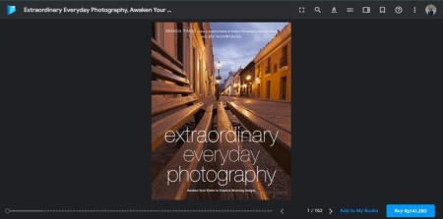
Gambar 2.16 Cover buku digital fotografi
(sumber: Brenda Thrap, 2012 Extraordinary Everyday Photography - Google Books diakses pada 14 Oktober 2022)

Fotografi
Fotografi berasal dari bahasa Yunani, yaitu Photos yang berarti cahaya dan Graphos yang berarti melukis, artinya fotografi adalah kegiatan “melukis dengan cahaya” Secara umum, dikenal sebagai metode untuk menghasilkan gambar dari suatu objek dengan cara merekam pantulan cahaya dari objek tersebut menggunakan medium yang peka terhadap cahaya, (Nardi, 1989: 8- 11). Sedangkan menurut Rustan (2009:54), foto memiliki kemampuan untuk dapat dipercaya oleh penontonnya (kredibilitas karya). Hal tersebut yang menjadikan kekuatan terbesar dari hasil karya fotografi pada sebuah media periklanan khususnya. Menurut Seno Gumira Ajidarma, (2003) Fotografi berguna untuk menampilkan realitas yang terdapat dalam sebuah foto namun, bagaimana sebuah foto berperan dalam realitas.
Sehingga dapat disimpulkan bahwa fotografi merupakan metode yang dapat menghasilkan sebuah gambar dengan menggunakan cahaya sehingga mampu memberikan kesan realitas dalam satu gambar dengan mempertimbangkan elemen dan unsur yang terdapat dalam komposisi foto.

Komposisi Fotografi
Komposisi dalam pengertian seni rupa adalah susunan gambar dalam batasan satu ruang. Batasan ruang ini merupakan liminitas, sekaligus syarat mutlak bagi adanya komposisi (Soelarko, 1990:19). Sedangkan dalam fotografi komposisi adalah sebuah seni untuk menciptakan harmoni pembagian bidang dengan memanfaatkan berbagai unsur visual yang tersedia: alur garis, bentuk, cahaya, cahaya dan bayangan, warna, dan tekstur (Deniek G. Sukarya 2009: 31). Menurut Alwi (2004:42- 44), komposisi secara sederhana diartikan sebagai cara menata elemen-elemen dalam gambar, elemen-elemen ini antara lain garis, bentuk, warna, terang dan gelap.
Maka dapat disimpulkan bahwa penggunaan komposisi dalam fotografi merupakan hal yang terpenting dalam menyampaikan pesan dengan mempertimbangkan beberapa unsur visual agar terciptanya sebuah keindahan. Dalam fotografi terdapat beberapa unsur dan elemen komposisi yang perlu diketahui, seperti :

Garis
Garis adalah hubungan dua titik atau jejak titik yang bersambungan atau berderet. Keahlian mengolah gambar melalui garis (menggambar) menjadi salah satu fundamental terpenting untuk berkarya bagi seorang seniman atau desainer. Sadjiman Ebdi Sanyoto (2017, hlm. 96) berpendapat bahwa garis merupakan suatu bentuk yang berukuran kecil tetapi memanjang. Garis memiliki dua pengertian lain yaitu, garis nyata dan garis semu. Garis nyata adalah suatu hasil goresan yang disebut garis nyata, sedangkan batas suatu benda, batas sudut ruang, batas sudut warna, gempal, dan lain-lain disebut garis maya atau semu. Namun, dalam foto Garis merupakan sebuah elemen yang sangat penting pada teknik fotografi. Garis dapat menunjukkan kedalaman pada suatu objek.
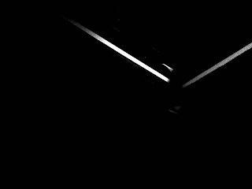
Gambar 2.17 Ilustrasi garis
(sumber: Latipah, 2022 Garis-fotografi.upi.edu diakses pada 14 Oktober 2022)

Bidang
Bidang merupakan garis yang ujungnya saling bertemu dan membuat area tertutup. Bidang menempati ruang dua dimensi atau dwimatra. Bidang adalah suatu bentuk raut pipih, datar sejajar dengan dimensi panjang dan lebar serta menutup permukaan (Sanyoto, 2017, hlm. 117). Namun menurut Kusriyanto (2007), bidang adalah unsur visual yang berdimensi panjang dan lebar. Contohnya adalah bentuk-bentuk yang pipih/gepeng, seperti tripleks, kertas, karton, seng, papan tulis, dan bidang datar lainnya.
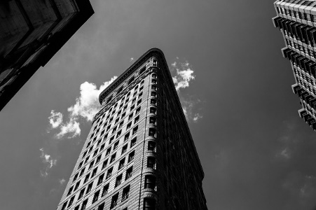
Gambar 2.18 Ilustrasi bidang
(sumber: Oliver, 2021 14 Teknik Dasar Fotografi yang Wajib Dikuasai Calon Fotografer Andal – glints.com diakses pada 14 Oktober 2022)

Tekstur
Tekstur adalah bagaimana permukaan terasa pada saat diraba, tekstur dapat menjadi nyata (dapat diraba) atau hanya disimulasikan saja melalui Gelap Terang dan Warna. Tekstur adalah sifat atau kualitas permukaan (nilai raba) suatu benda seperti: kasar, halus, licin, dan berkerut. Tekstur dapat dibedakan menjadi dua yaitu: 1. Nyata, 2. Semu (Suparta, 2010, hlm. 1). Namun, dalam fotografi tekstur merupakan komposisi foto yang menampilkan tekstur dari objek yang difoto. Dengan adanya tekstur maka detail benda akan lebih tampak apalagi jika dibantu dengan pencahayaan yang baik (Nurfitri, n.d).
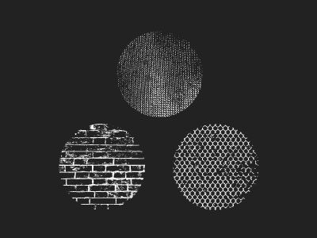
Gambar 2.19 Ilustrasi Tekstur
(sumber: Thabroni, 2022 Unsur-unsur Seni Rupa & Desain (Diperkuat Pendapat Ahli) - serupa.id diakses pada 14 Oktober 2022)

Warna
Warna merupakan unsur yang berkaitan dengan cahaya karena kesan yang diterima oleh mata lebih ditentukan dari cahaya .Warna adalah pantulan cahaya terhadap benda yang memiliki pigmen tertentu yang berasal dari warna primer. Menurut Dewojati (2004) warna primer merupakan warna asli dari segala warna yaitu merah, kuning dan biru dan warna primer bila dicampur menghasilkan wana sekunder (oranye, hijau, dan ungu).
Warna adalah kesan yang diterima mata dari cahaya yang dipantulkan dari objek yang terkena cahaya. Objek yang memantulkan cahaya menyerap sebagian atau semua warna yang dipantulkan. Menurut Sadjima Ebdi Sanyoto (2005, hlm. 9), warna adalah sifat fisik dari cahaya yang dipancarkan, sedangkan secara psikologis merupakan bagian dari pengalaman indera penglihatan. Ada tiga elemen penting untuk memahami warna. Elemen-elemen ini adalah elemen materi, mata dan cahaya.
Warna memiliki dampak efek psikologis pada manusia. Efek psikologis yang dicapai dapat dilihat dari berbagai sudut pandang, seperti panca indera, budaya dan aspek lainnya (Nugroho, 2008). Namun secara umum istilah warna dapat diartikan sebagai unsur cahaya yang dipantulkan dari suatu benda. Mata kemudian menginterpretasikan objek berdasarkan cahaya yang datang. Selain itu, permukaan benda yang memantulkan cahaya dapat dipengaruhi oleh pigmen warna alami dan buatan.
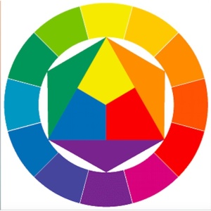
Gambar 2.20 Roda warna
(sumber: Wikipedia, 2022 Johannes Itten - Wikipedia diakses pada 14 Oktober 2022)

Rule of thirds
Rule of thirds merupakan garis imajiner yang terbagi menjadi tiga bidang yang simetris pada bagian horizontal dan vertikal (Himawan, 2008). Menurut Anna (2022) Komposisi rule of thirds merupakan jenis yang paling dasar dalam fotografi dengan membagi tampilan display foto menjadi sembilan kotak. Dalam rule of third, fotografer cukup membagi bidang foto menjadi 9 kotak yang sama besar dan meletakkan POI (point of interest) pada titik atau garis pada bidang yang terbagi menjadi 3 x 3 tersebut (Nurfitri, n.d.). Maka dapat disimpulkan bahwa rule of third adalah komposisi yang merupakan garis imajiner dengan meletakkan objek pada garis yang terbagi dalam 3 bagian untuk mendapatkan POI (point of interest).
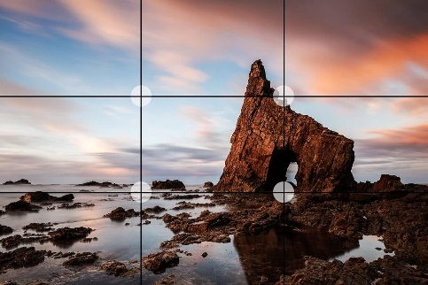
Gambar ‎2.21 Penggunaan rule of thrids
(sumber: Anna Gay, 2022 Rule Of Thirds In Photography (How To Use It & When To Break It) diakses pada 14 Oktober 2022)

Perspektif
Perspektif adalah teknik pengambilan gambar yang menghasilkan efek jauh dekat yang didapatkan oleh lensa sehingga menimbulkan suatu dimensi yang indah dengan memanfaatkan efek proporsi dan dimensi yang ditimbulkan untuk memperkuat dan mengarahkan mata kedalam titik utama atau menampilkan perspektif yang berdiri sendiri sebagai bentuk keindahan komposisi (Nurfitri, n.d). Sedangkan menurut Athur Sinai (2010), perspektif adalah perubahan bentuk, ukuran, dan kedalaman bidang yang relatif akibat perbedaan cara pandang antara objek dan kamera. Secara sederhana, perspektif adalah cara pandang terhadap suatu objek.
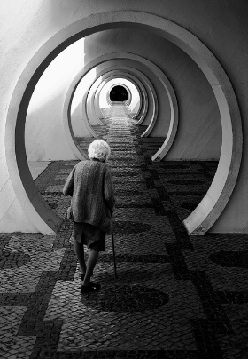
Gambar ‎2.22 Penggunaan perspektif
(sumber: Athur Sinai, 2010 Perspektif Dalam Fotografi - helliumworks.blogspot.com diakses pada 14 Oktober 2022)

Leading lines
Leading lines merupakan fotografi yang memiliki garis imajiner yang dapat berbentuk maya atau nyata untuk menuntun mata kita ke objek yang menjadi titik utama atau garis itu sendiri yang menjadi point of interest dalam foto (Nurfitri, n.d). Pada komposisi ini berpusat pada garis diagonal merupakan garis yang paling banyak digunakan untuk mendapat hasil terbaik. Selain itu, garis paralel, vertikal, dan horizontal yang menonjol juga dapat digunakan untuk mencapai efek utama, serta memberi efek kedalaman.
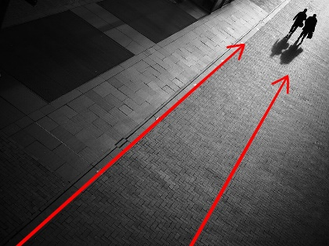
Gambar 2.23 Penggunaan leading lines
- (sumber: Pixels, 2023 Leading Lines Photography: Definisi, Contoh dan Fungsi
- pixel.web.id diakses pada 26 Juli 2023)

Framing
Framing merupakan teknik bagaimana mengarahkan perhatian seseorang kepada subyek foto dengan membatasi elemen-elemen foto yang lain menggunakan sesuatu yang mengelilingi elemen focal point (Fairuzelsaid, 2017). Dengan menggunakan teknik frame in frame, dapat membuat seolah-olah sedang membuat sebuah komposisi foto dengan mengarahkan atau menuntun mata untuk memperhatikan apa yang ada didalam sebuah “frame” dengan mengesampingkan apa yang ada di luar “frame” (Nurfitri, n.d).
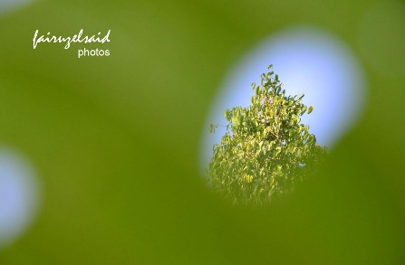
Gambar 2.24 Penggunaan framing
(sumber: Said, 2017 Framing dalam komposisi fotografi - fairuzelsaid.upy.ac.id diakses pada 26 Juli 2023)

Refleksi
Komposisi foto refleksi merupakan salah satu komposisi yang unik dan menarik karena bermain dengan bayangan atau refleksi pada foto yang dapat menjadi objek utama dalam foto (Point of interest) atau juga dapat digunakan sebagai elemen pelengkap dalam foto. Refleksi biasanya sangat akrab dengan photographer yang suka akan keindahan abstrak atau minimalism dengan komposisi refleksi sebagai POI utama. Benda yang bias dijadikan untuk mendapatkan refleksi bisa bermacam-macam, contohnya genangan air, danau yang tenang, sawah yang belum ditanam, sungai, kaca jendela, cermin, spion bahkan kacamata dan lainnya (Nurfitri, n.d).
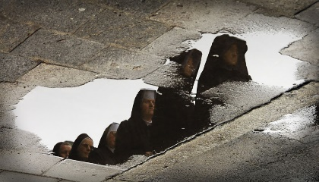
Gambar 2.25 Penggunaan refleksi
- (sumber: Shiftanto, 2019 Tips Fotografi Hasilkan Foto Refleksi, Menjadikan Gambar Dua Dimensi Lebih Menarik - tribunnews.com diakses pada 26 Juli 2023)

Fill the frame
Menurut Priyambudi (2023), fill the frame adalah komposisi yang mengisi penuh frame foto dengan objek yang ingin di potret agar terlihat lebih menonjol. Pada penerapannya, hasil yang ditampilkan menggunakan komposisi ini biasanya akan lebih mudah terfokuskan kepada satu titik, tanpa memandang yang lainnya karena diambil dari sudut tertentu untuk mendapatkan foto yang kreatif dan lebih menarik (Nurfitri, n.d).
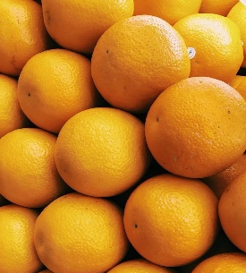
Gambar 2.26 Penggunaan fill the frame
- (sumber: Riezu, 2020 Komposisi Foto: Fill The Frame - c.realme.com diakses pada 26 Juli 2023)

Fotografi Arsitektur
Fotografi arsitektur adalah tentang bangunan, monumen, interior, dan eksterior yang ditangkap dalam sebuah foto dengan memiliki tujuan artistik atau bertujuan untuk mendokumentasikan keindahan sebuah bangunan. Menurut Yulia Wilda Ilfahni dan Mochamad Fauzi Nugraha, fotografi arsitektur atau umumnya disebut sebagai fotografi bangunan merupakan sebuah hasil fotografi yang tidak hanya menunjukkan sebagai dokumentasi saja, akan tetapi juga menampilkan yang namanya keindahan dalam bentuk arsitektural, seni, ekpresi, komunikasi, etika, imajinasi, emosi, realita, harmoni, drama, waktu, kejujuran, maupun dimensi yang disampaikan secara tersirat. Dalam fotografi arsitektur maupun cabang-cabang fotografi lainnya cahaya merupakan aspek yang paling penting. Karena cahaya dapat menciptakan bayangan yang nantinya dapat memantulkan bentuk dan dimensi yang indah. Ini bukan hanya tentang bayangan, tapi juga tentang bagaimana kita bisa menggunakan aturan pencahayaan. Menurut Bayu Widiantoro, fotografi arsitektur terbagi menjadi tiga bagian, yaitu:

Fotografi eksterior
Fotografi eksterior adalah fotografi yang bertujuan untuk menggambarkan tampilan luar bangunan. Eksterior menggambarkan detail penampilan bangunan itu sendiri, menggambarkan keindahan dari bangunan, jembatan, dan lainnya yang dibuat oleh manusia..

Fotografi interior
Fotografi Interior adalah fotografi yang lebih berfokus kepada detail dalam ruangan. Fotografi interior juga dapat menampilkan keindahan dan kemewahan dari tataan ruangan. Interior fotografi arsitektur juga dapat dilakukan dengan cahaya ambient yang masuk melalui jendela dan skylight, serta pencahayaan dalam ruangann. Fotografer arsitektur akan menggunakan pencahayaan tambahan untuk meningkatkan pencahayaan di dalam bangunan..

Fotografi detail arsitektur
Fotografi detail arsitektur adalah potret bagian-bagian tertentu dari sebuah bangunan yang dianggap istimewa atau untuk menonjolkan hal-hal yang unik pada sebuah bangunan. Fotografi mendetail dalam arsitektur, menggunakan teknik tertentu, hanya menangkap bagian bangunan yang menonjol. Foto-foto yang ia hasilkan juga mengandung unsur artistik yang mampu memukau para penikmatnya karena foto-fotonya unik dan hanya mengandung bentuk-bentuk yang aneh.
Maka pada buku ini, peneliti menggunakan teknik fotografi arsitektur dikarenakan objek yang diambil adalah bangunan candi yang dimana bertujuan untuk mendokumentasikan bangunan tersebut dari segi arsitektural candi yang berdiri kokoh dengan tetap memperhatikan perspektif.
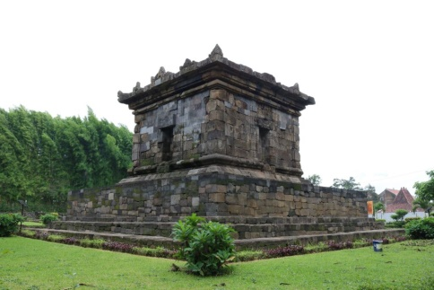
Gambar 2.27 Fotografi Arsitektural Candi Badut
(sumber: Ratih, 2020 CANDI BADUT: Kecil & Indah Sangat Nyaman - Oktober 2022 (travelspromo.com) diakses pada 14 Oktober 2022)

Fotografi Essay
Menurut Atok Sugiarto (2005), foto esai termasuk foto berita yang tidak harus diambil oleh jurnalis foto atau pekerja pers. Oleh karena itu tidak perlu disebarluaskan atau diterbitkan dan hanya dapat disimpan untuk koleksi. Namun menurut Taufan Wijaya (2016), sebuah esai foto terdiri dari beberapa blok dan setiap blok berisi argumentasi. Semakin kompleks masalah yang diangkat, semakin banyak argumen yang ada. ). Menurut Budi Andana Marahimin (2011), fotografi adalah rangkaian foto atau rangkaian foto dengan tujuan bercerita kepada orang yang melihat foto tersebut.
Maka dari pernyataan diatas dapat disimpulkan bahwa fotografi essay merupakan fotografi yang bermakna untuk menjelaskan cerita dengan menggunakan visual dan saling memiliki keterkaitan antara satu gambar dengan gambar yang lainnya.

Candi
Candi adalah bangunan tempat menyimpan abu jenazah dan memuliakan roh seorang raja dan pembesar yang telah bersatu dengan dewata penitisnya. Selain itu, candi juga merupakan tempat yang digunakan sebagai tempat pemujaan dewata atau para arwah nenek moyang. Menurut Istari (2015: 23) dalam hal ini mengistilahkan bahwa candi adalah, bangunan suci tempat pemujaan dewa, dan dianggap merupakan replika Gunung Mahameru di India yang melambangkan alam semesta. Masyarakat Jawa semula menyebut istilah candi untuk bangunan keagamaan atau kuil yang berasal dari masa klasik Indonesia.
Kemudian Atmodjo (1999: 16) menjelaskan bahwa candi ialah, Kompleks bangunan suci agama Hindu atau Buddha. Sebagai sebuah sistem, pada candi biasanya dapat dijumpai bangunani-bangunan seperti gapura, biara, bangunan perwara, bangunan induk, bangunan apit, dan pagar keliling serta arca penjaga pintu. Menurut Soekmono (1973: 54), candi adalah bangunan peninggalan purba yang dapat dilihat hingga saat ini, dan yang tersusun dari batu dan dari bata saja yang dapat disebut sebagai bangunan peninggalan purba.
Berdasarkan penjelasan diatas, dapat disimpulkan bahwa candi adalah bangunan suci yang berupa peninggalan dari kerajaan Hindu atau Buddha yang bersejarah dan tersusun dari batu yang memiliki susunan seperti sebuah sistem yang memiliki gapura, pagar keliling, serta arca.

Gambar 2.28 Candi sumberawan
(sumber: Editor, 2020 Candi Sumberawan, Peninggalan Singasari di Kaki Gunung Arjuna (1001indonesia.net) diakses pada 14 Oktober 2022)

Candi bercorak Hindu
Candi bercorak Hindu biasanya berfungsi sebagai makam, khususnya makam para raja. Selain itu, juga sering digunakan sebagai tempat penyembahan kepada dewa. Candi Hindu biasanya memiliki struktur yang sederhana, baik dalam bangunan, seni arca, dan ornamennya. Bentuknya terkesan ramping dan menjulang tinggi. Candi Hindu puncaknya berbentuk meruncing atau disebut ratna atau amalaka. Pada candi bercorak Hindu, tingkatan setiap candi disebut Bhurloka (kaki candi tempat makhluk hidup tinggal), Bhuvarloka (bagian tengah candi melambangkan manusia yang sedang disucikan dan menuju kesempurnaan batiniah), dan Svarloka (perlambang dunia dewa).

Gambar 2.29 Candi jawar merupakan peninggalan Hindu
(sumber: Rutmawati, 2016 Malang - Merdeka.com | Candi Jawar Ombo, sebuah situs bersejarah berselimut misteri diakses pada 14 Oktober 2022)

Candi bercorak Buddha
Candi bercorak Buddha hanya berfungsi sebagai tempat pemujaan atau beribadah kepada dewa. Candi Buddha terkesan megah, kolosal, mewah seni arcanya, dan ornamennya. Sementara bentuk bangunannya biasanya lebih melebar dan tidak terlalu tinggi. Pada candi bercorak Buddha, tingkatan setiap candi disebut dengan istilah Kamadhatu (melambangkan manusia penuh dosa), Rupadhatu (melambangkan kehidupan manusia yang penuh dengan hawa nafsu), dan Arupadhatu (melambangkan manusia yang mencapai nirwana).
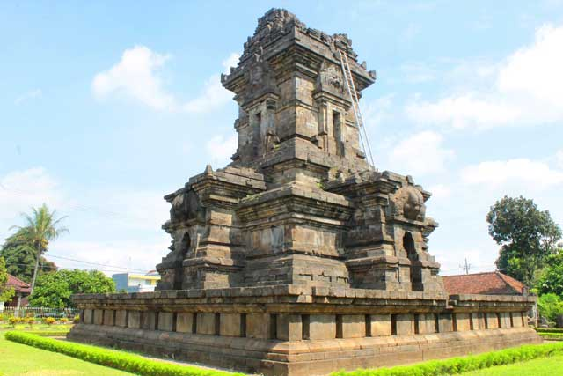
Gambar 2.30 Candi singosari merupakan peninggalan Buddha
(sumber: Kamila, 2017 5 Candi Peninggalan Kerajaan Singosari di Malang yang Bisa Kamu Kunjungi (phinemo.com) diakses pada 14 Oktober 2022)

Media Informasi
Media merupakan salah satu komponen komunikasi, yaitu sebagai pembawa pesan dari komunikator menuju komunikan (Criticos, 1996). Menurut Hafied Cangara dalam buku Pengantar Ilmu Komunikasi (2016), komunikator sebagai pelaku utama dalam proses komunikasi, komunikator berperan sangat penting, terutama dalam mengendalikan jalannya komunikasi. Sedangkan Komunikan adalah pihak yang menerima pesan atau informasi dari komunikator. Komunikan sering juga disebut pendengar, penerima, pembaca, pemirsa, khalayak, atau decoder. Maka komponen media yang akan menjadi jembatan satu arah dengan kata lain dari media adalah medium. Medium dapat didefinisikan sebagai perantara atau pengantar terjadinya komunikasi dari pengirim menuju penerima (Heinich et.al., 2002; Ibrahim, 1997; Ibrahim et.al., 2001).
Maka dapat disimpulkan bahwa media informasi merupakan alat untuk perantara pesan yang berupa media atau medium antara komunikator dengan komunikanagar terjadinya sebuah aktivitas yang disebut dengan komunikasi.
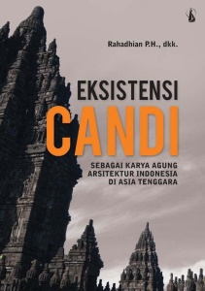
Gambar 2.31 Cover buku Eksistensi Candi
(sumber: Dr. Rahadhian, 2019 Jual Buku Eksistensi Candi: Sebagai Karya Agung Arsitektur Indonesia di Asia Tenggara Karya Dr. Rahadhian P.H. (gramedia.com) diakses pada 14 Oktober 2022)

